Стационарный аспиратор Dynamic II Battery
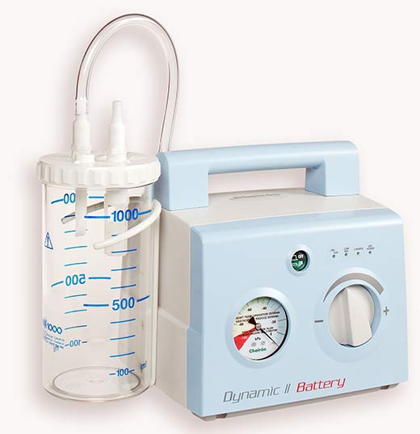
Бренд:
Cheiron
Страна-производитель:
Чехия

Полное описание
Благодаря уникальной системе подавления шума и вибрации аппараты работают практически бесшумно.
- Беспрецедентно бесшумная работа и отсутствие вибрации (уровень шума - 39,4 dB )
- Способность работать в непрерывном режиме
- Удобный механизм отсоединения шлангов от контейнеров благодаря муфтам Quick-Vac
- Система тройной защиты от переполнения контейнеров
- Удобный и надежный регулятор уровеня вакуума
- Манометр с цветовой разметкой облегчает контроль за ходом аспирации
- Световой индикатор работы
- Клапан-ограничитель в модели Victoria Thorax препятствует попаданию воздуха в плевральную полость
Dynamic II Battery - Компактный аппарат для кратковременной аспирации, удобный для применения в стационарах и в амбулаторных условиях.
- компактный современный универсальный аспиратор
- мощность всасывания 20 л/мин
- разрежение 0 - 605 мм рт.ст.,
- эксплуатация без технического обслуживания
- 3 варианта комплектации: Dynamic II c поликарбонатными баллонами 0.5, 1 или 2 литра
- в аспирационный контур включен антибактериальный фильтр
- питание от сети 220 В
Модификация Dynamic II Battery снабжена аккумуляторными батареями на 3 - 3.5 часа работы и зарядным устройством с возможностью подключения к сети 110, 220 и 12 вольт

